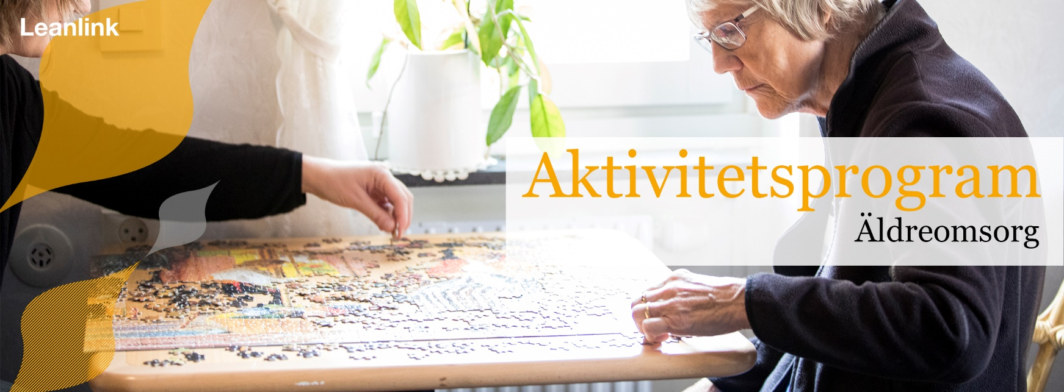

Fritidsprogram Åleryd Juni 2019
- Hobbyrummet är nu bokat för Dagverksamhet 1 då deras lokaler renoveras. Bokningslista finns utanför Hobbyrummet.

- Ny tipspromenad sätts upp inne varje vecka. Byte av frågor på måndagar. (start vid samlings salen ) Finns nu i sommar även utomhus. (Start vid utgången till upplevelseträdgården.)

- Det finns en aktiverings promenad i korridoren som startar vid samlingssalen.

- Dam klubb i Frisör rummet. SPA. 18 Juni Start kl. 14. 2 sittningar Se separat inbjudan.

- Herr klubb 25 Juni kl. 14. Se separat inbjudan

- Dragspel med Tomas sker på olika avdelningar samt på sång och musikstunden på onsdagar kl. 13.30 i samlingssalen.

- Bingo Torsdagar kl. 14.45 OBS TID! Åter igen i Hobbyrummet. 13/6 EJ 6 Juni RÖD DAG.
20 Juni inställt. Mia ej här på em. Sen går Mia på semester.

- Högläsning i Hobbyrummet, det som Frimurarorden håller i på måndagar har uppehåll över sommaren.

- Vi sjunger tillsammans Onsdagar kl. 13.30 i Samlingssalen! Alla Boende , Daggäster, Personal och Anhöriga är Välkomna! Hälsar Mia, Ingrid och Tomas . 5/6, 12/6, 19/6

- Resurspoolens Sommarfest 11 Juni kl. 14-16 Se separat inbjudan. Föranmälan senast 3/6.

- Grillfest i trädgården 4 Juni kl. 13.30. Kulturarbetarna underhåller. Lotteri m.m.

- Midsommarfirande i dagarna 3. Ons klär vi stången på fm, Tors kommer dagisbarn hit och dansar kring stången och Fre kommer Folkungagillet hit och dansar. Se separat inbjudan.

- Nattvard Gudstjänst Svenska Kyrkan Söndagen den 9/6 kl. 14.30.

Underhållning i Samlingssalen i Juni månad

- Fredagen den 7 Juni kl. 11.00 Mattias Beltramo underhåller med sång och musik.

- Tisdagen den 11 Juni kl. 14.00 Resurspoolens sommarfest. Musik av Bo- Ejes orkester. Tårta och kaffe serveras.

- Fredagen den 21 Juni kl. 11.00 FolkungaGillet har dansuppvisning på midsommarafton.

.

